UJI AKTIVITAS ANTIINFLAMASI EKSTRAK ETANOL KULIT BUAH NAGA (Hylocereus costaricensis (F.A.C. Weber) Britton & Rose) TERHADAP TIKUS PUTIH JANTAN (Rattus norvegicus)

SKRIPSI

OLEH :
NELLYANA TANJUNG
NPM.152114146

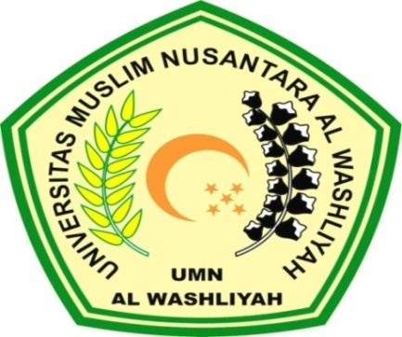

PROGRAM STUDI SARJANA FARMASI
FAKULTAS FARMASI
FAKULTAS FARMASI UNIVERSITAS MUSLIM NUSANTARA
AL WASHLIYAH
MEDAN
2019

UJI AKTIVITAS ANTIINFLAMASI EKSTRAK ETANOL KULIT BUAH NAGA (Hylocereus costaricensis (F.A.C. Weber) Britton & Rose) TERHADAP TIKUS PUTIH JANTAN (Rattus norvegicus)

SKRIPSI
Diajukan untuk melengkapi dan memenuhi syarat-syarat untuk memperoleh Gelar Sarjana Farmasi pada Program Studi Sarjana Farmasi Fakultas Farmasi Universitas Muslim Nusantara Al-Washliyah

OLEH:
NELLYANA TANJUNG
NPM.152114146

PROGRAM STUDI SARJANA FARMASI
FAKULTAS FARMASI
UNIVERSITAS MUSLIM NUSANTARA AL-WASHLIYAH
MEDAN
2019

